КЗО “Дніпровський навчально-реабілітаційний центр № 1” ДОР»

Заняття з малювання
на тему «Зимонька-Зима»

Виконала
Вихователь групи «Зірочка»
Смородіна Є.С

Дніпро

Заняття з малювання « Зима»
Мета: ознайомити дітей з новою технікою зображення: восковою свічкою; дати уявлення про її властивості і можливі призначення; розвивати естетичне сприйняття та уяву, ініціативу, художньо-творчі здібності; закріпити уміння рівномірно зафарбовувати площину поролоновим тампоном не лишаючи прогалин; продовжувати вчити дітей милуватися красою природи взимку.
Обладнання: свічки, аркуші паперу, фарба синього кольору, поролонові тампони, ілюстрації з зображенням зимових вікон, макет зимового міста, аудіо записи музики П.І. Чайковського, серветки, стакани з водою.

Хід заняття
Почнемо наше заняття. Давайте з вами привітаємося
Другу руку простягни,
Посмішку усім пошли.
Добрий ранок!
Добрий день!
Нашу зустріч розпочнемо.

Діти, скажіть яка пора року зараз? (Зима).
- Правильно, зима.
- Погляньте на наш макет, та пригадайте, які ознаки зими ми з вами знаємо. День взимку короткий. Сонечко світить та не гріє. З неба падають сніжинки (снігопад). Річки й озера покрилися кригою (льодом). Дерева заснули, навкруги лежить сніг. На вулиці холодно, морозно, люди тепло вдягаються. 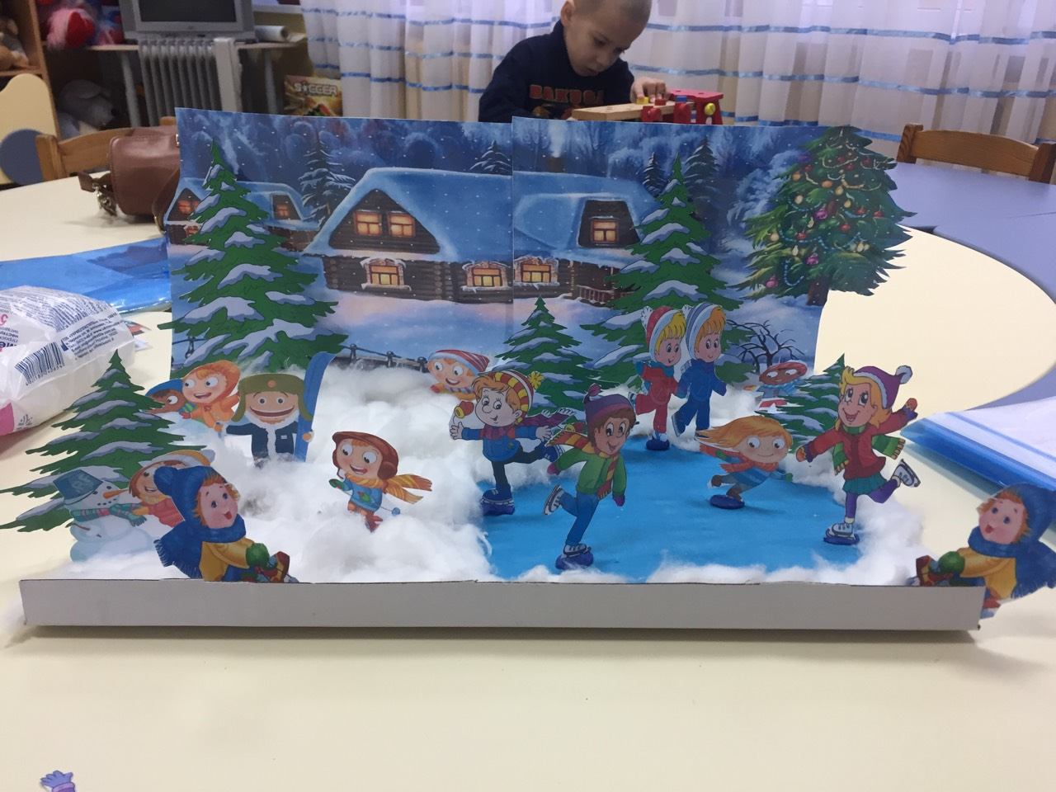
- А що можна робити на вулиці взимку? (кататися на санчатах, лижах, ковзанах, грати у сніжки, ліпити снігову бабу)
- А зараз ми з вами пограємо у гру д/гра «Зимові слова»
- Ви повинні плескати у долоні, коли почуєте ознаки зими – слова пов’язані із зимою.
- Сніжинка, тепло, Новий рік, санки, лід, спека, рукавички, квіти, сніговик, Дід Мороз, листопад, Снігуронька, яблоки, снігопад, лижі.

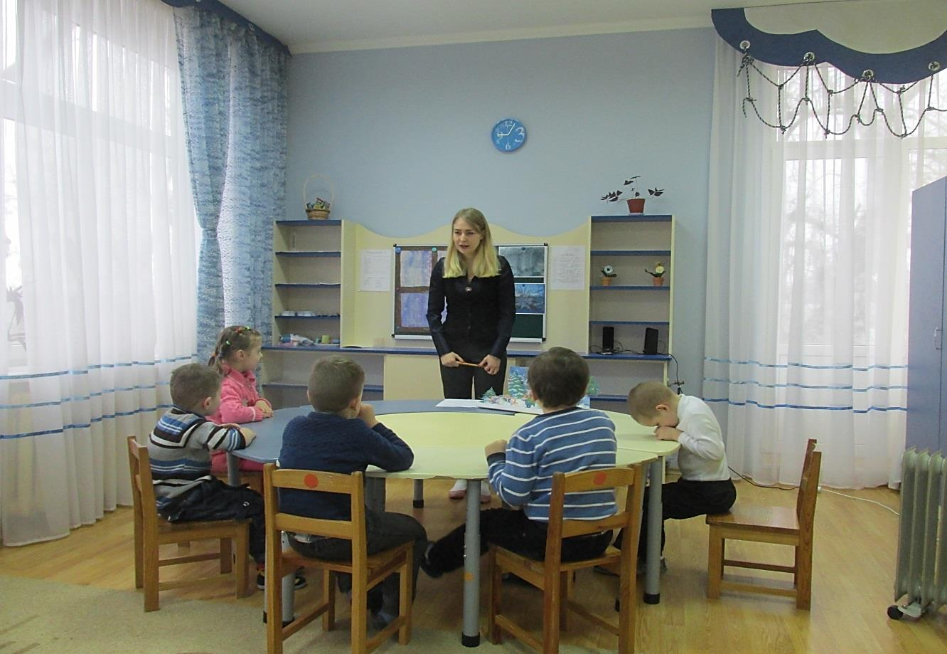
- Діти, а ви знаєте якісь віршики про зиму? (Так)
- Так давайте розповімо.
Падав сніг!
Падав сніг!
Для усіх, усіх, усіх!
І дорослих, і малих!
І веселих, і сумних.

- Давайте пригадаємо наші спостереження за снігопадом, інеєм, деревами в снігу, морозяним візерунком на вікні. Ми не просто спостерігали, ми милувалися витворами зими.
-А ви пом’ятаєте, які гарні картинки залишає на вікнах Мороз , помічник Зими, на вікнах? (Так)
Давайте разом поглянемо на дошку та пригадаємо, які вони бувають.
- А хочете навчитися малювати так само, як Мороз?
- Тоді я вам зараз розповім як.
- Дива допоможе нам створити ось така Свічка-чарівниця яка давно на нас чекає. Свічкою можна малювати. Так – так, ось подивіться (беру аркуш паперу, свічкою малюю малюнок і показую дітям). Прийшла пора відкрити таємницю свічки. А таємниця така: свічка на папері залишає невидимий слід на відміну від олівця та фломастера. А щоб побачити малюнок свічки, треба аркуш паперу на якому ми нею малювали покрити фарбою. (Беру кусок поролону, намочую у синю фарбу і зафарбовую малюнок). Перед дітьми з’являється зображення малюнка.

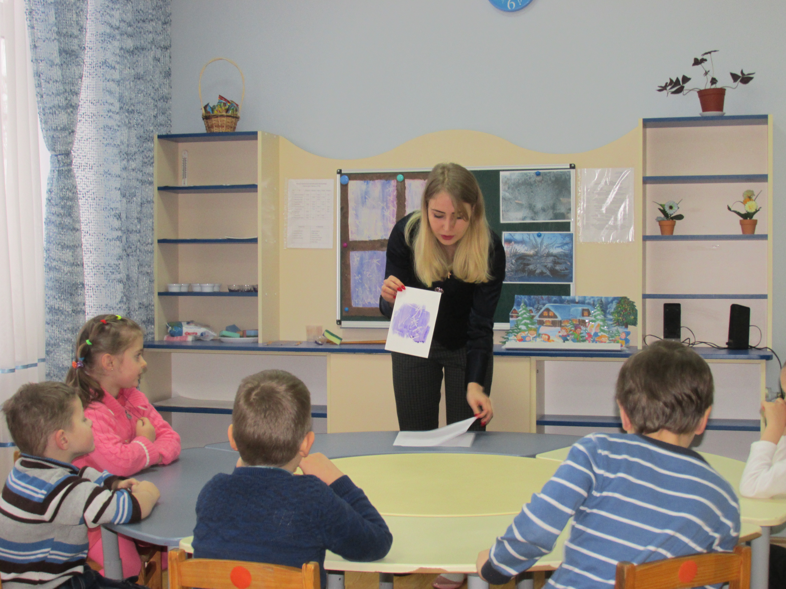

- Ось яка наша свічка чарівниця. Ось скільки вона має таємниць. І які дива може творити. А у нас з’явився зимовий малюнок.
- Але ж ми малюємо на віконечку. Після того, як ми з вами намалюємо свічкою, потім затонуємо синьою фарбою, та фарба підсохне – ми приклеюємо зверху ось таку віконну раму, щоб у вас вийшло справжнє вікно. Малювати на віконечку ви можете що завгодно. Але дуже гарно будуть виглядати ось такі сніжинки. (нагадую, як малювати сніжинки)
-А перед тим, як почати малювати ми з вами трішки розімнемося. Виходьте, та ставайте у коло.

Фізкультхвилинка:
У володарки Зими
Трішечки замерзли ми.
Грудень каже: «Пострибай»
Січень просить: «Присідай»
Встали – сіли, встали – сіли,
Розігріли наше тіло.
Лютий місяць нагадав:
Час нам братися до справ.
Сіли, дітки, всі гарненько.
Спинки держимо рівненько

- А зимовий малюнок допоможе придумати ось ця чарівна музика. (Звучить музика П.І.Чайковського «Зима»). Вона так і називається «Зима». Композитор придумував цю музику коли на землю спускався хоровод легеньких, пухнастих сестричок-сніжинок. Вони повільно танцювали свій танок і падаючи прикрашали гілки дерев, дахи будинків, все навколо ховалося під їхню білу ковдру.
- Звучить музика П.І. Чайковського. Діти починають малювати.
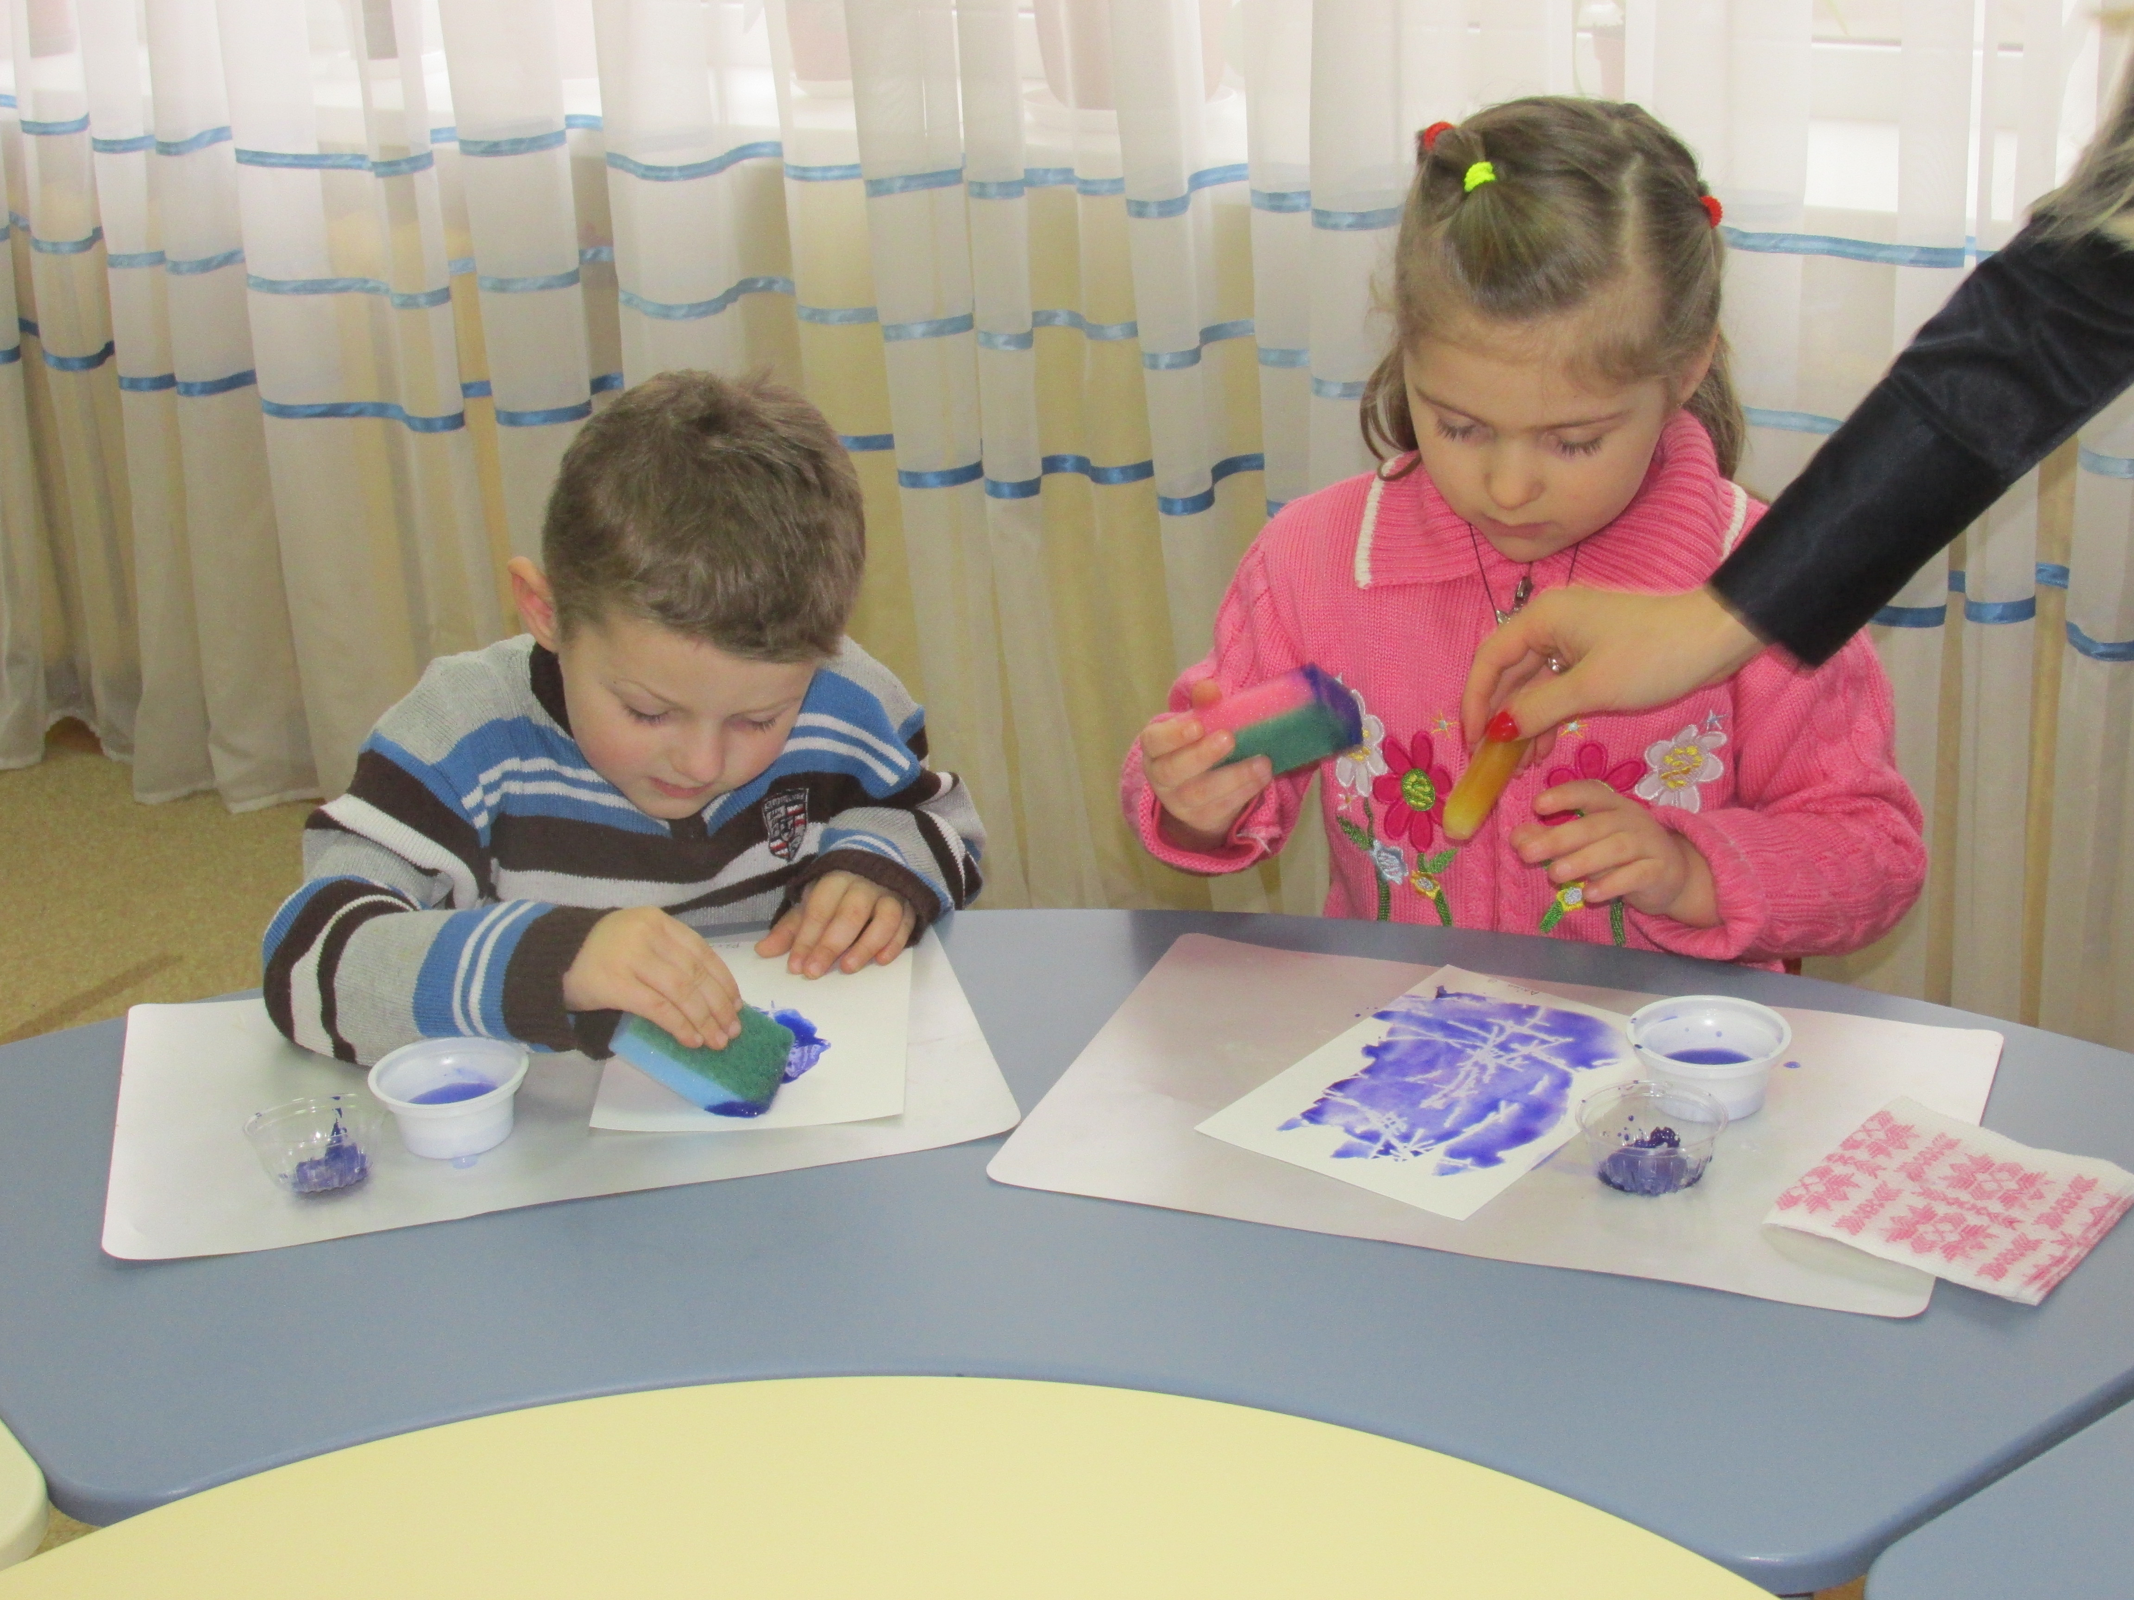

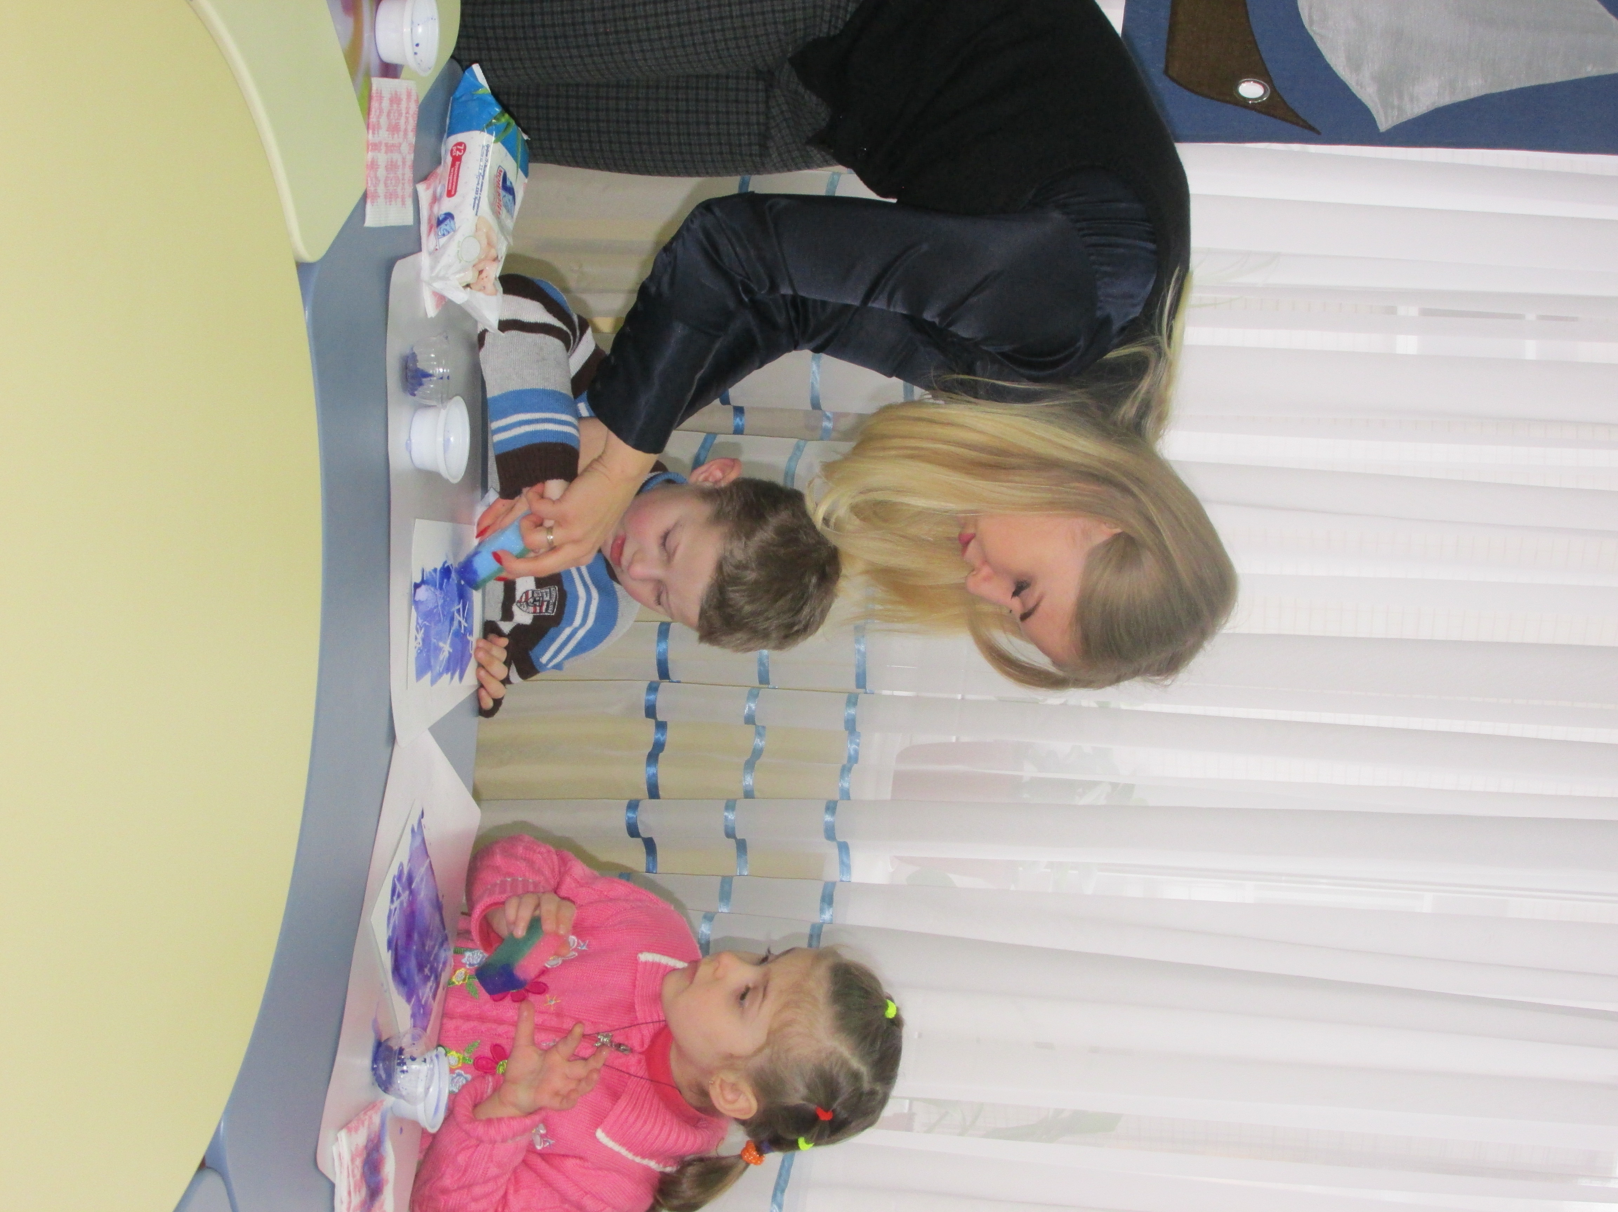
- Після малювання на дошці вивішуються малюнки і діти їх розглядають, відзначають роботи, які їм сподобалися.

